
ПОЛОМОЕЧНАЯ МАШИНА
JH-350
Руководство по эксплуатации и каталог узлов
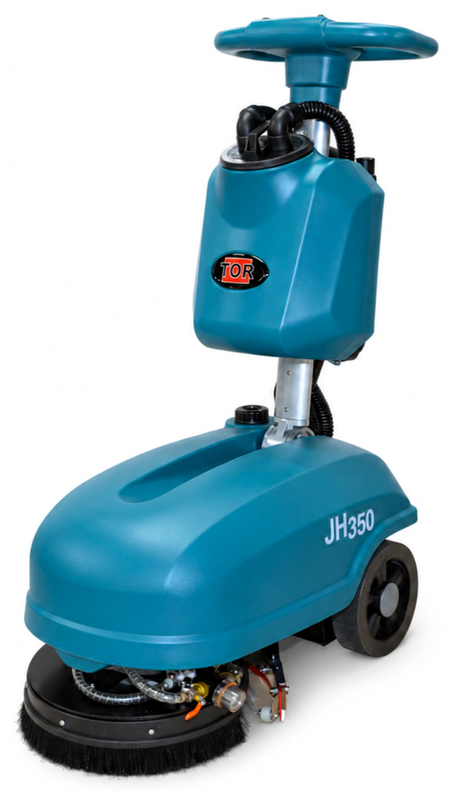
РАЗДЕЛ 01 • РУКОВОДСТВО TOR

Назначение и навигация
TOR JH-350 — аккумуляторная поломоечная машина для механической мойки твердых напольных покрытий с одновременным сбором отработанного раствора. Руководство объединяет эксплуатацию, обслуживание и оригинальную взрыв-схему.

Группы каталога деталей
Схема | Узел | Что обслуживается
01 | Панель управления | Кнопки, плата и корпус панели
02 | Рукоятка, стойка и опоры | Стойка, фиксация и опоры
03 | Баки, фильтр и всасывающие шланги | Баки, фильтр, уплотнения и шланги
04 | Рама, батарейный отсек и всасывание | Батарейный отсек, колеса и вакуум
05 | Щеточный узел и подача раствора | Щетка, ее привод и клапан воды
06 | Водосборная балка и скребки | Балка, резиновые скребки и патрубок

Как читать обозначения
- Формат «схема 03, поз. 7» обозначает фильтр на третьем сборочном чертеже.
- Номер на рисунке соответствует строке русскоязычной таблицы под ним; количество указано на один узел.
- Каталог содержит позиции и количество деталей, но не содержит заводских артикулов — уточняйте их у поставщика по модели и серийному номеру.
- К работе допускаются только обученные сотрудники, знакомые с этой инструкцией.
ПЕРЕД ПЕРВЫМ ЗАПУСКОМ Проверьте комплектность, напряжение 24 В, установку щетки и скребка, герметичность шлангов и уровень заряда.

РАЗДЕЛ 02 • ОБЯЗАТЕЛЬНО

Требования безопасности

Условия эксплуатации
- Используйте машину на ровном твердом покрытии внутри помещений; обеспечьте достаточное освещение и свободный проход.
- Перед уборкой уберите с пола кабели, пленку, крупные предметы и острый мусор; обозначьте зону знаком «Осторожно, мокрый пол».
- Не работайте на уклонах, ступенях, эскалаторах, скользких рампах и не перевозите людей на машине.
- Не допускайте детей, посторонних лиц и животных в рабочую зону.
- Не применяйте аппарат для горючих жидкостей, растворителей, токсичных веществ, тлеющего мусора и взрывоопасной пыли.

Электробезопасность и аккумулятор
- Перед установкой щетки, очисткой, ремонтом и проверкой соединений выключите питание и исключите случайный запуск.
- Используйте исправное зарядное устройство, совместимое с установленной батареей 24 В и ее типом; заряжайте только в сухом проветриваемом помещении.
- Не направляйте струю воды на панель управления, зарядный разъем, батарейный отсек и двигатель всасывания.
- Не кладите металлические предметы на аккумулятор и не вскрывайте батарею или зарядное устройство самостоятельно.
- При перегреве, искрении, запахе гари, повреждении кабеля или попадании воды в электрический узел немедленно прекратите работу.
ОПАСНАЯ ЗОНА Не приближайте руки, стопы, свободную одежду и шланги к вращающейся щетке. Сервис электрических узлов выполняет квалифицированный специалист.

РАЗДЕЛ 03 • TOR JH-350

Технические характеристики
Параметр | Значение
Модель | TOR JH-350
Тип машины | Аккумуляторная поломоечная
Рабочая ширина щетки | 350 мм / 14 дюймов
Ширина водосборной балки | 350 мм
Объем бака чистого раствора | 20 л
Объем бака-утилизатора | 25 л
Производительность | до 1350 м²/ч
Номинальное напряжение | 24 В
Мощность двигателя щетки | 400 Вт
Мощность двигателя всасывания | 500 Вт
Время работы | ориентировочно 3–4 часа
Масса | 55 кг
Размер упаковки | 900 × 580 × 700 мм
Емкость аккумулятора | Смотрите маркировку фактически установленной АКБ

О емкости аккумулятора
Емкость измеряется в ампер-часах (А·ч). В исходной документации JH-350 ее значение не указано, поэтому определяйте его по шильде конкретной батареи. Запас энергии в ватт-часах рассчитывается как 24 В × емкость (А·ч).
ВАЖНО Фактическая продолжительность работы зависит от емкости и состояния батареи, режима ECO, загрязнения пола и включенных функций.

РАЗДЕЛ 04 • КОНСТРУКЦИЯ

Общий вид и основные узлы
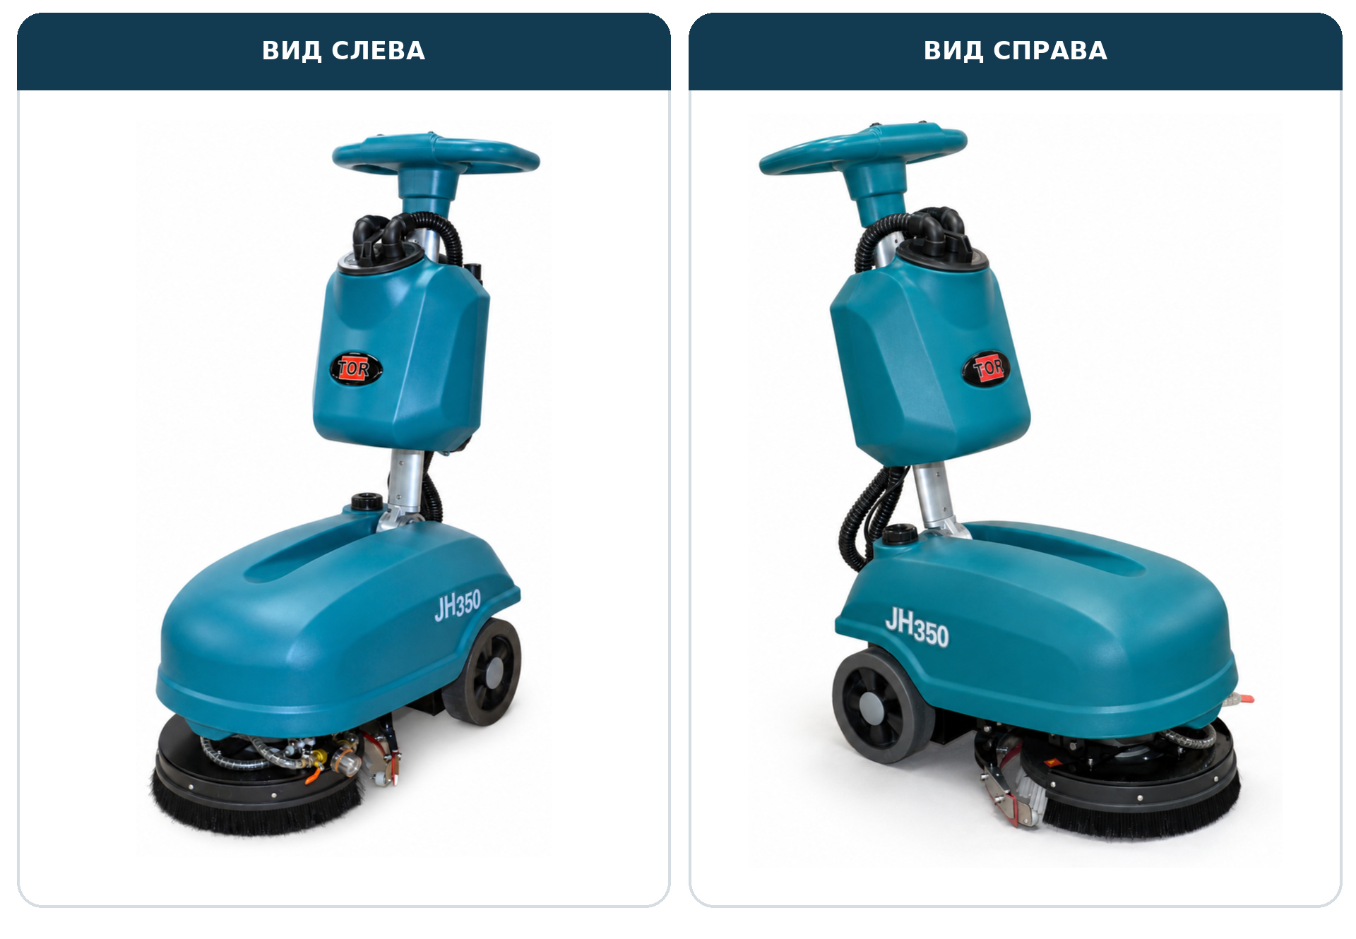
Фирменная поломоечная машина TOR JH-350: два ракурса
Узел | Назначение | Схема
Панель и рукоятка | Управление функциями и направление движения | 01 / 02
Баки и шланги | Подача чистой воды и сбор грязной жидкости | 03
Батарейный отсек и рама | Питание 24 В, колеса и вакуумный привод | 04
Щетка и водосборная балка | Очистка пола и удаление остаточной влаги | 05 / 06
БРЕНД TOR Фирменное обозначение TOR нанесено на лицевой части аппарата. Для заказа запчастей дополнительно сверяйте модель JH-350 и серийный номер.

РАЗДЕЛ 05 • КНОПКИ И ИНДИКАЦИЯ

Панель управления
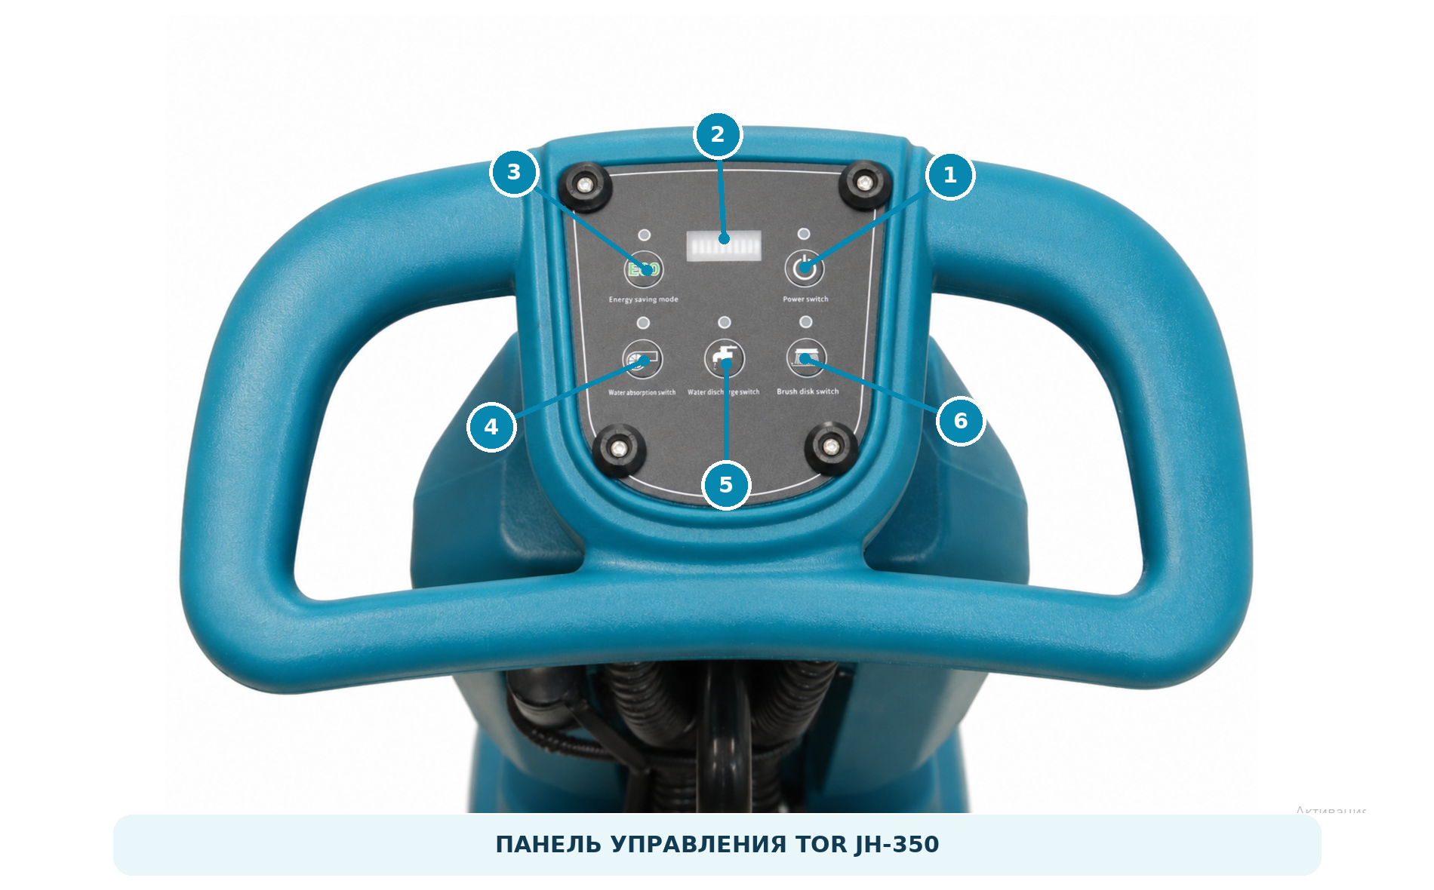
Элементы панели управления с русской расшифровкой
№ | Элемент | Функция
1 | Питание | Включает и выключает машину.
2 | Индикатор батареи | Отображает доступный уровень заряда.
3 | ECO | Включает экономичный режим эксплуатации.
4 | Всасывание | Включает сбор воды в бак-утилизатор.
5 | Подача раствора | Открывает подачу воды / моющего раствора.
6 | Щетка | Запускает вращение дисковой щетки.
СВЯЗЬ СО СХЕМОЙ Корпус панели, ее крышка и электронная плата приведены на схеме 01. Назначение кнопок уточняйте по пиктограммам именно вашего аппарата.

РАЗДЕЛ 01 • ВЗРЫВ-СХЕМА 01

Панель управления
Оригинальный сборочный чертеж. Номера выносок соответствуют русскоязычной спецификации ниже.
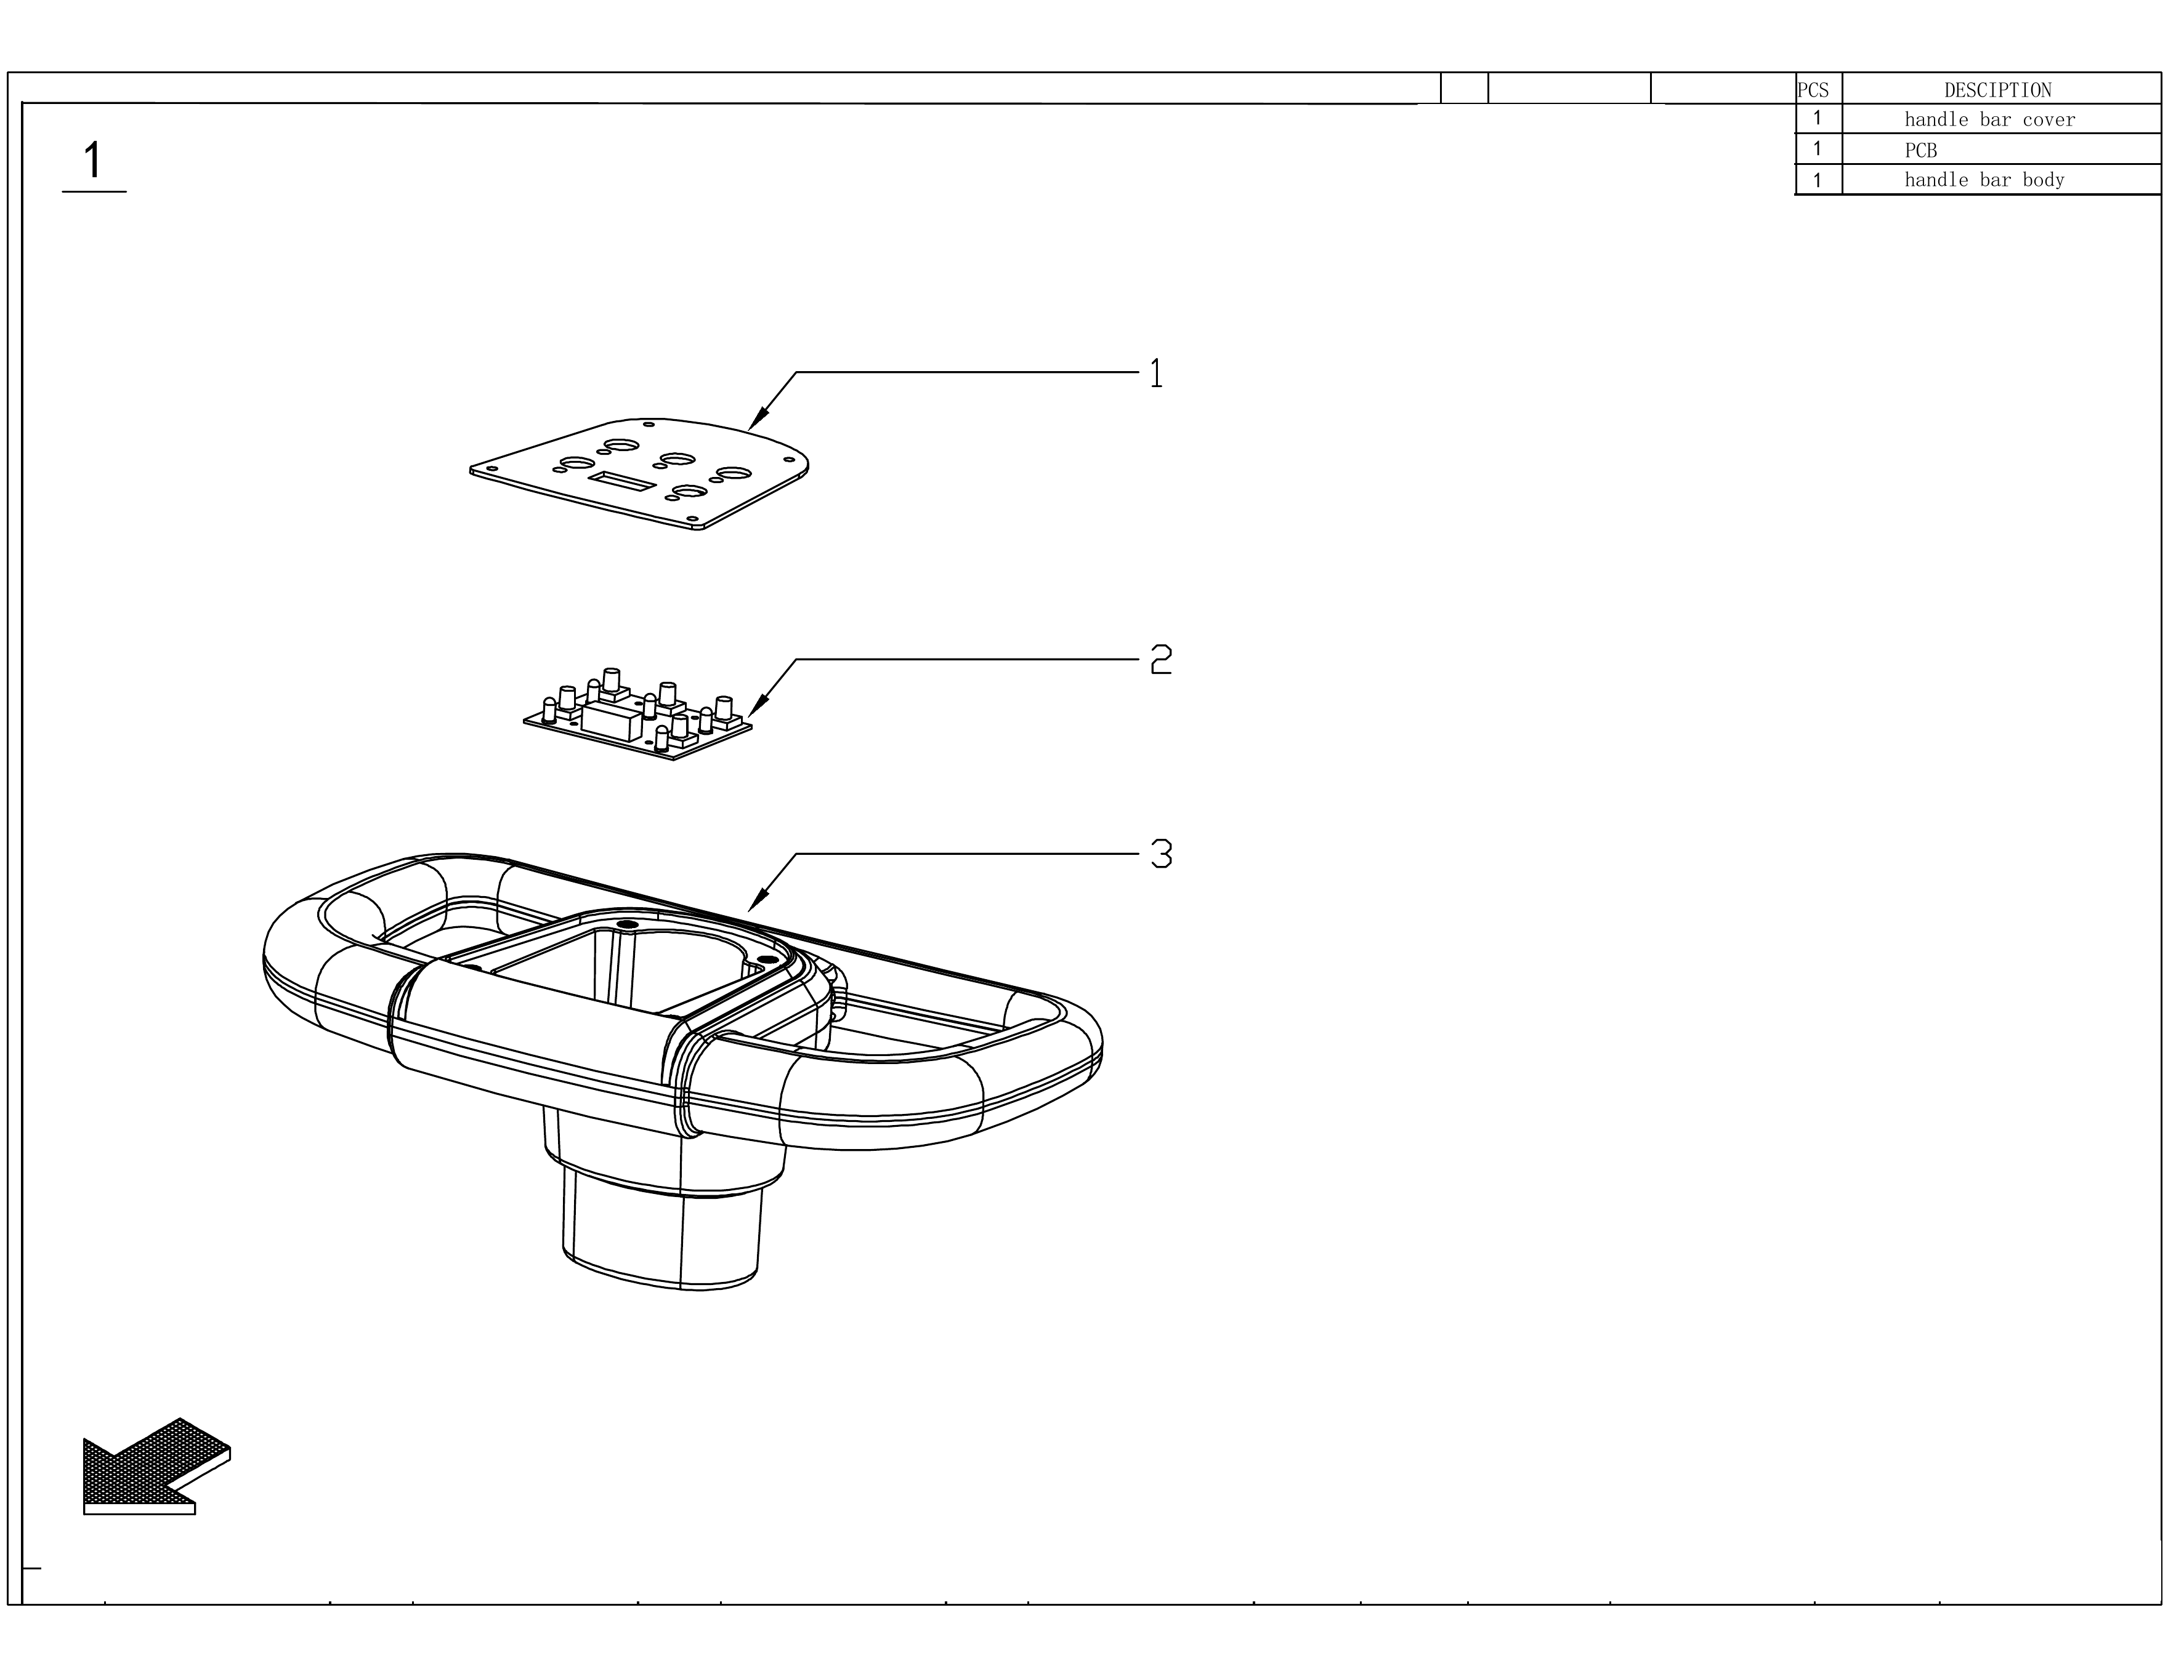
Схема 01. Панель управления
№ | Наименование | Кол. | № | Наименование | Кол.
1 | Крышка панели рукоятки | 1 | 3 | Корпус рукоятки | 1
2 | Плата управления (PCB) | 1
ОБСЛУЖИВАНИЕ При сбоях кнопок и индикации сначала проверьте питание. Диагностику платы (поз. 2) выполняет сервисный специалист.

РАЗДЕЛ 06 • ПЕРВЫЙ ЗАПУСК

Подготовка к работе

Осмотр и установка рабочих узлов
- Установите аппарат на ровной поверхности и убедитесь, что питание отключено.
- Осмотрите корпус, колеса, панель управления, батарейный отсек и зарядный разъем; проверьте отсутствие повреждений.
- Проверьте фиксацию рукоятки, стойки и шарнира: схема 02, поз. 1, 2, 3 и 6.
- Установите исправную щетку или совместимый пад размером 350 мм / 14″; проверьте фиксацию: схема 05, поз. 12.
- Установите водосборную балку, подключите всасывающий шланг и проверьте резиновые кромки: схема 06, поз. 8, 10 и 12.
- Убедитесь, что чистый и грязный баки установлены правильно, их крышки и уплотнения закрыты: схема 03.
- Проверьте уровень заряда батареи и только затем включите питание.

Подготовьте помещение
- Уберите крупный мусор, упаковочную пленку, нитки и незакрепленные электрические кабели.
- Проверьте совместимость моющего средства с покрытием; используйте только низкопенное средство.
- Установите предупреждающие таблички и определите безопасный маршрут уборки.
ПРОВЕРКА СТОЙКИ Надежность фиксации стойки и рукоятки особенно важна перед началом смены. Оригинальный сборочный чертеж этого узла приведен на схеме 02.

РАЗДЕЛ 02 • ВЗРЫВ-СХЕМА 02

Рукоятка, стойка и опоры
Оригинальный сборочный чертеж. Номера выносок соответствуют русскоязычной спецификации ниже.
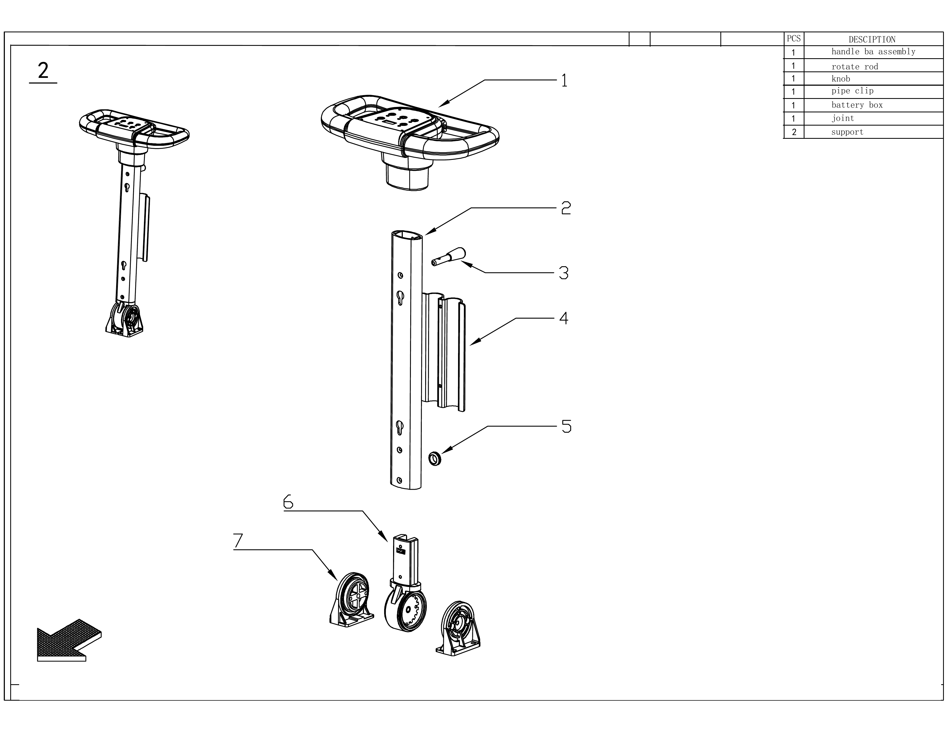
Схема 02. Рукоятка, стойка и опоры
№ | Наименование | Кол. | № | Наименование | Кол.
1 | Рукоятка управления в сборе | 1 | 5 | Корпус аккумулятора | 1
2 | Поворотная стойка | 1 | 6 | Соединительный шарнир | 1
3 | Фиксирующая рукоятка | 1 | 7 | Опора стойки | 2
4 | Хомут / держатель трубки | 1
ОБСЛУЖИВАНИЕ Перед началом смены убедитесь в надежной фиксации стойки (поз. 2), рукоятки (поз. 3), шарнира (поз. 6) и обеих опор (поз. 7).

РАЗДЕЛ 07 • ЧИСТАЯ / ГРЯЗНАЯ ВОДА

Баки и моющий раствор
Бак | Объем | Назначение | Схема
Чистый раствор | 20 л | Подача воды и низкопенного моющего средства | 03, поз. 12
Бак-утилизатор | 25 л | Сбор отработанной воды и загрязнений | 03, поз. 8

Заполнение бака чистого раствора
- Выключите питание и убедитесь, что машина стоит на ровной поверхности.
- Откройте крышку заливной горловины — схема 03, поз. 9.
- Приготовьте низкопенный раствор в концентрации, указанной изготовителем моющего средства.
- Заполните бак без перелива, закройте крышку и проверьте ее прокладку — схема 03, поз. 10.
- Проверьте состояние фильтра и соединений всасывающего шланга — схема 03, поз. 7 и 13.

Контроль во время уборки
- Не допускайте переполнения бака-утилизатора и образования чрезмерной пены.
- При снижении всасывания проверьте заполнение грязного бака, крышку, уплотнения, фильтр и шланг.
- Сливайте отработанный раствор только в специально предусмотренном месте.
ЗАПРЕЩЕНО Не используйте горючие жидкости, агрессивные растворители и сильно пенящиеся средства. Попадание пены или воды во всасывающий двигатель может повредить аппарат.

РАЗДЕЛ 03 • ВЗРЫВ-СХЕМА 03

Баки, фильтр и всасывающие шланги
Оригинальный сборочный чертеж. Номера выносок соответствуют русскоязычной спецификации ниже.
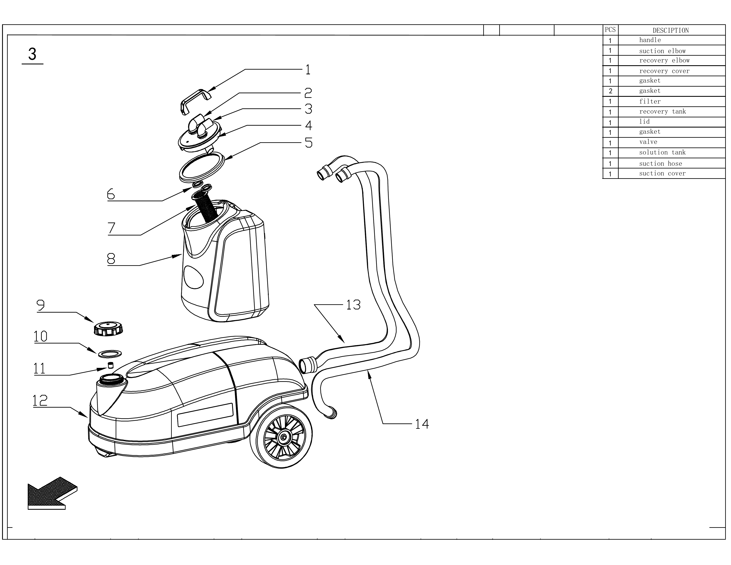
Схема 03. Баки, фильтр и всасывающие шланги
№ | Наименование | Кол. | № | Наименование | Кол.
1 | Ручка бака | 1 | 8 | Бак-утилизатор | 1
2 | Колено всасывающего патрубка | 1 | 9 | Крышка заливной горловины | 1
3 | Колено бака-утилизатора | 1 | 10 | Прокладка горловины | 1
4 | Крышка бака-утилизатора | 1 | 11 | Клапан | 1
5 | Уплотнение крышки | 1 | 12 | Бак чистого раствора | 1
6 | Уплотнительное кольцо | 2 | 13 | Всасывающий шланг | 1
7 | Фильтр | 1 | 14 | Крышка всасывающего узла | 1
ОБСЛУЖИВАНИЕ После каждой смены промывайте бак-утилизатор (поз. 8), фильтр (поз. 7), патрубки и всасывающий шланг (поз. 13).

РАЗДЕЛ 08 • ПИТАНИЕ 24 В

Аккумулятор и зарядка
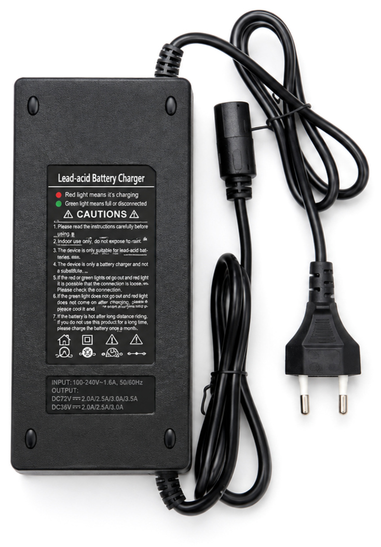
Зарядное устройство: используйте только совместимую штатную комплектацию

Последовательность зарядки
- Выключите машину, установите ее в сухом проветриваемом помещении и проверьте состояние кабеля.
- Сверьте тип батареи и параметры зарядного устройства с маркировкой установленной аккумуляторной системы 24 В.
- Откройте защитную заглушку разъема — схема 04, поз. 2 — и подключите штекер к зарядному гнезду — поз. 4.
- Подключите зарядное устройство к исправной розетке с параметрами, указанными на самом устройстве.
- Дождитесь штатной индикации полного заряда; не накрывайте блок и не включайте машину во время зарядки.
- Отключите зарядное устройство от сети, затем отсоедините разъем машины и закройте защитную заглушку.
БЕЗ ПРЕДПОЛОЖЕНИЙ Емкость батареи в А·ч, точное время заряда и выходные параметры ЗУ в исходной инструкции не указаны. Определяйте их по маркировке фактического аккумулятора и штатного зарядного устройства.

РАЗДЕЛ 04 • ВЗРЫВ-СХЕМА 04

Рама, батарейный отсек и всасывание
Оригинальный сборочный чертеж. Номера выносок соответствуют русскоязычной спецификации ниже.
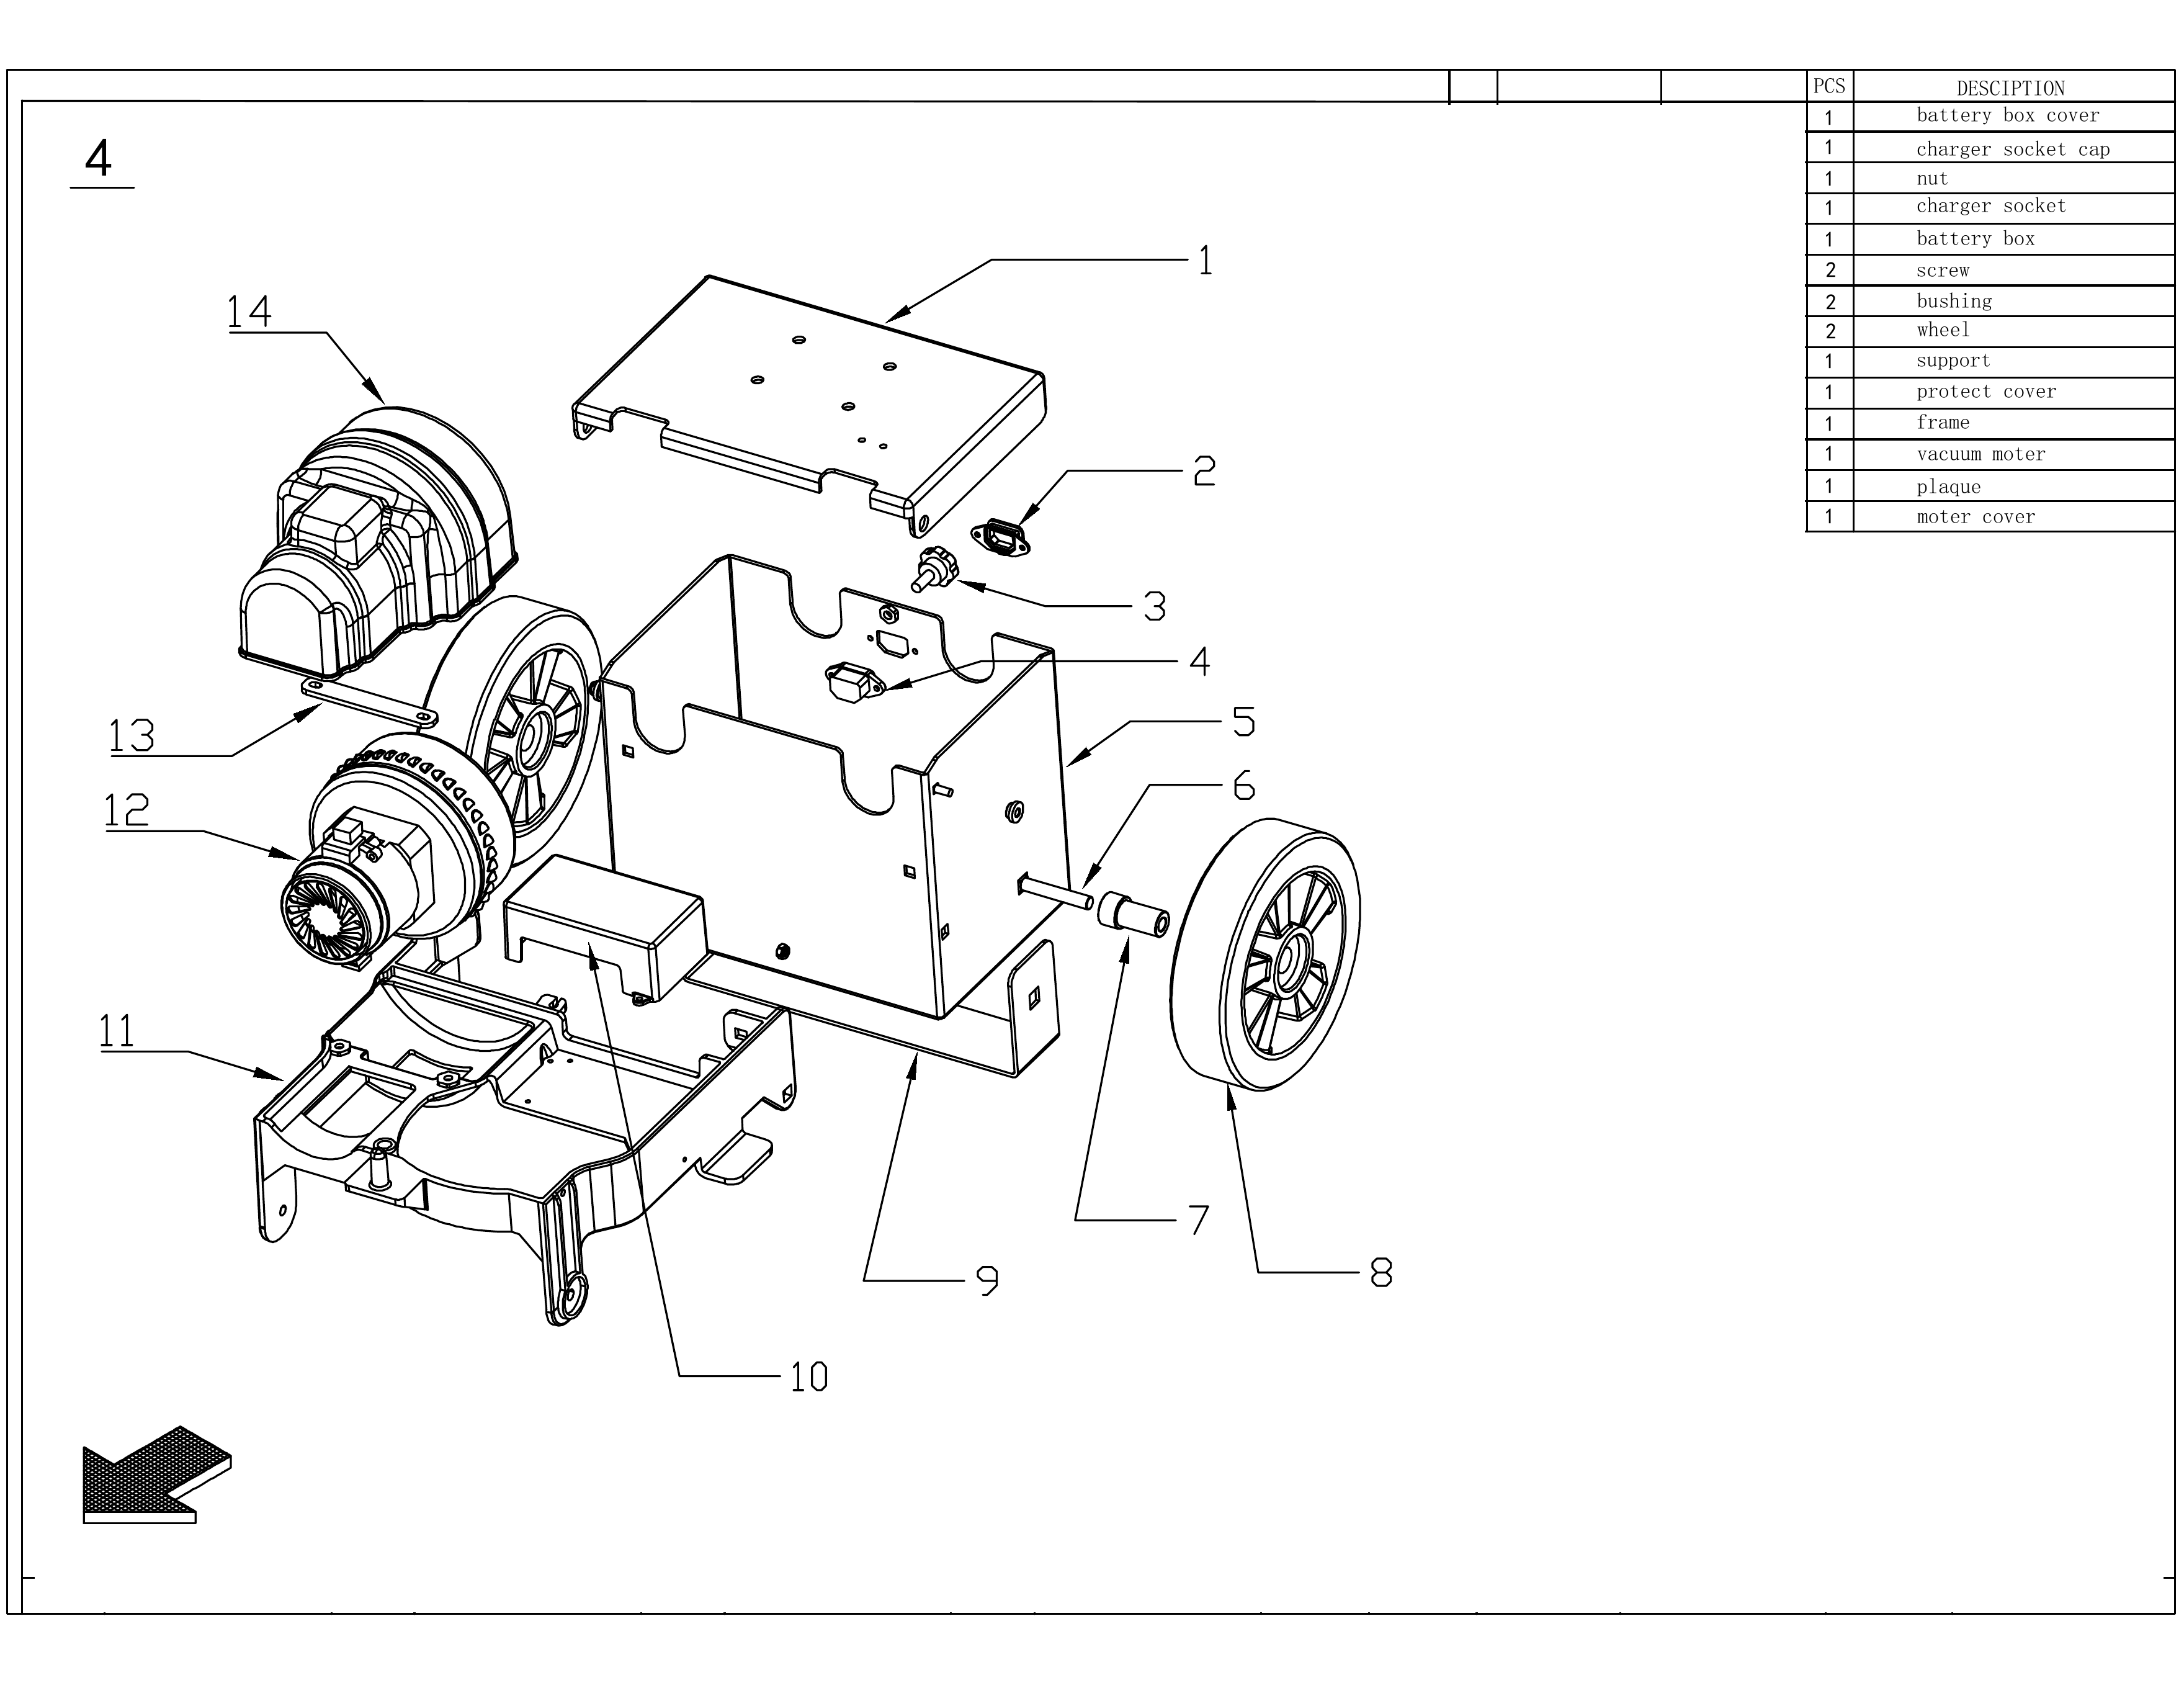
Схема 04. Рама, батарейный отсек и всасывание
№ | Наименование | Кол. | № | Наименование | Кол.
1 | Крышка батарейного отсека | 1 | 8 | Колесо | 2
2 | Заглушка разъема зарядки | 1 | 9 | Опорный кронштейн | 1
3 | Гайка крепления | 1 | 10 | Защитный кожух | 1
4 | Разъем зарядного устройства | 1 | 11 | Несущая рама | 1
5 | Корпус батарейного отсека | 1 | 12 | Всасывающий двигатель | 1
6 | Винт | 2 | 13 | Крепежная пластина | 1
7 | Втулка колеса | 2 | 14 | Кожух двигателя | 1
ОБСЛУЖИВАНИЕ Разъем зарядки (поз. 4), батарейный отсек и всасывающий двигатель (поз. 12) обслуживайте только при отключенном питании.

РАЗДЕЛ 09 • РАБОЧИЙ ЦИКЛ

Порядок уборки

Стандартный цикл мойки и осушения
- Включите питание кнопкой на панели и проверьте индикатор батареи.
- Убедитесь, что бак чистого раствора заполнен, бак-утилизатор установлен, а щетка и скребок готовы к работе.
- Включите щетку, подачу воды / раствора и функцию всасывания соответствующими кнопками.
- Ведите машину за рукоятку равномерно, не допуская длительного вращения щетки на одном месте.
- Выполняйте параллельные проходы с небольшим перекрытием; контролируйте качество сбора воды за балкой.
- При слабом загрязнении используйте режим ECO, если его хватает для устойчивой работы щетки и всасывания.
- Следите за зарядом, уровнем жидкости, появлением пены и посторонними шумами.

Рабочая техника
- Начинайте движение плавно и снижайте скорость у стен, витрин, дверных проемов и оборудования.
- Не проходите по препятствиям, ковровым покрытиям, незакрепленным проводам и перепадам уровня.
- При пропуске воды остановитесь и проверьте положение скребка, уплотнения и всасывающий шланг.
УПРАВЛЕНИЕ Оператор направляет машину рукояткой. Элементы выбора направления движения или отдельного тягового привода в подтвержденной комплектации не указаны.

РАЗДЕЛ 10 • ЕЖЕДНЕВНЫЙ УХОД

Завершение работы

Правильная остановка
- Отключите подачу моющего раствора.
- Выключите щетку и кратко продолжайте сбор остаточной воды.
- Выключите всасывание, затем общее питание.
- Отведите машину в место обслуживания на ровном полу.
- Слейте грязную воду и при необходимости остаток чистого раствора в разрешенном месте.
- Промойте бак-утилизатор, фильтр, всасывающий шланг, щетку и резиновые кромки балки.
- Протрите корпус, оставьте промытые баки просохнуть и при необходимости поставьте батарею на зарядку.

Контрольные точки после каждой смены
Узел | Что проверить | Схема / позиции
Бак и фильтр | Промывка, отсутствие пены, чистые уплотнения | 03 / 5, 7, 8
Всасывающий тракт | Свободный шланг и плотное соединение | 03 / 13; 06 / 8
Щетка | Нет волос, нитей и неравномерного износа | 05 / 12
Скребки | Чистая и неповрежденная рабочая кромка | 06 / 10, 12
Питание | Заряд АКБ, сухой и закрытый разъем | 04 / 2, 4
НЕ МОЙТЕ СТРУЕЙ Панель, зарядный разъем, батарею и двигатель всасывания очищайте без направленного потока воды.

РАЗДЕЛ 11 • ЩЕТКА 350 ММ

Обслуживание щеточного узла

Установка и замена щетки
- Выключите машину, исключите случайный запуск и обеспечьте доступ к щеточному узлу.
- Осмотрите щетку 350 мм — схема 05, поз. 12 — и ее посадочное место.
- Удалите намотанные волосы, нити, пленку и твердые предметы; проверьте фланец и приводной диск — поз. 7 и 8.
- Установите совместимую щетку или падодержатель и убедитесь в надежной фиксации.
- Проверьте брызгозащитную юбку и кожух — поз. 10 и 11.
- После сборки выполните короткий пробный проход на свободном участке.

Когда нужен сервис
- Щетка не вращается при включенной функции и исправно заряженной батарее.
- Привод работает с посторонним шумом, сильной вибрацией или заметным биением.
- Моющий раствор не подается при заполненном баке: требуется проверка электромагнитного клапана — схема 05, поз. 2.
- Повреждены крепление, двигатель щетки, защитный кожух или проводка.
БЕЗОПАСНОСТЬ Не удерживайте щетку руками при работающем двигателе и не проверяйте посадочное место до полного отключения питания.

РАЗДЕЛ 05 • ВЗРЫВ-СХЕМА 05

Щеточный узел и подача раствора
Оригинальный сборочный чертеж. Номера выносок соответствуют русскоязычной спецификации ниже.
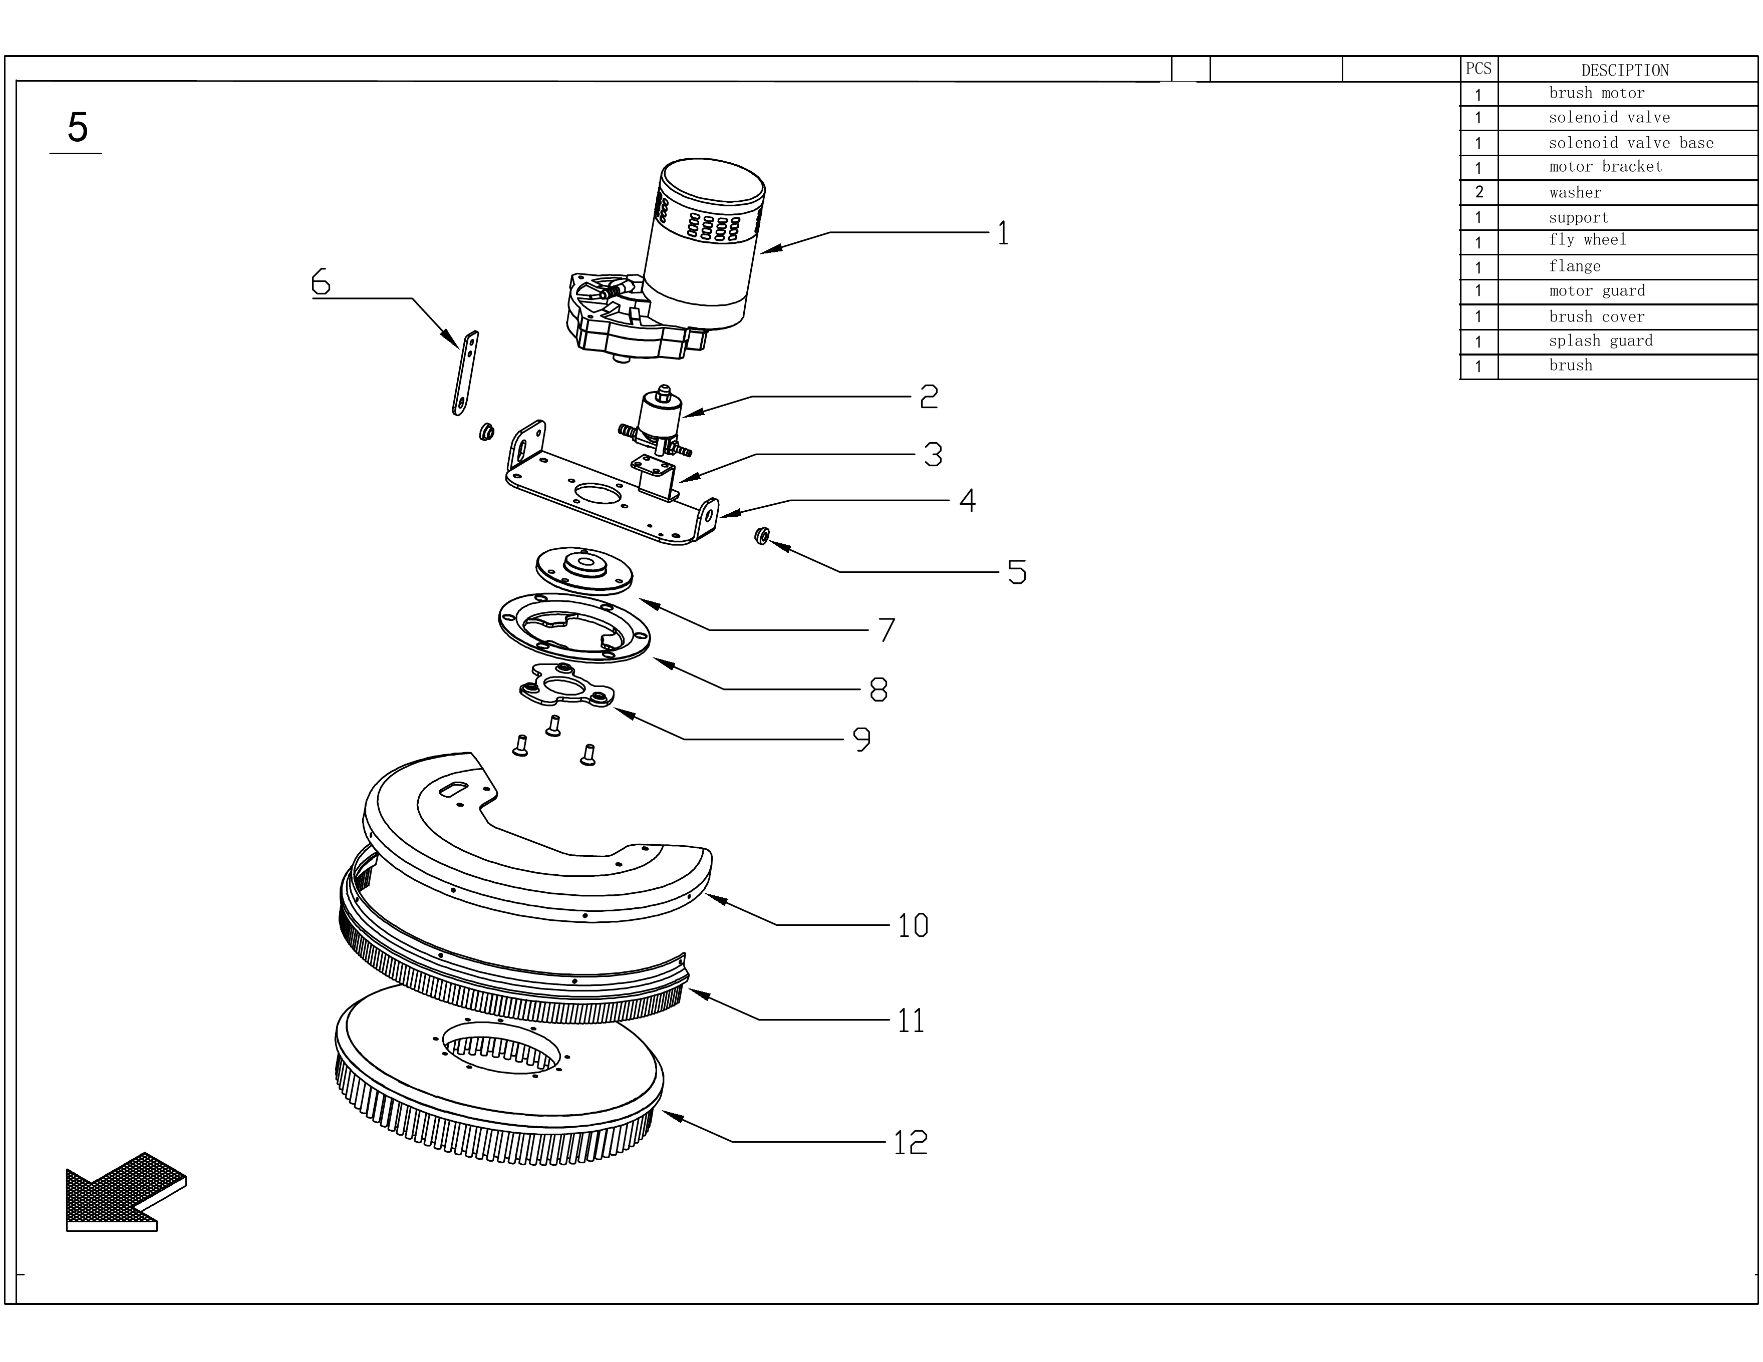
Схема 05. Щеточный узел и подача раствора
№ | Наименование | Кол. | № | Наименование | Кол.
1 | Двигатель щетки | 1 | 7 | Приводной диск / маховик | 1
2 | Электромагнитный клапан | 1 | 8 | Фланец | 1
3 | Основание клапана | 1 | 9 | Защита двигателя | 1
4 | Кронштейн двигателя | 1 | 10 | Кожух щетки | 1
5 | Шайба | 2 | 11 | Брызгозащитная юбка | 1
6 | Опора | 1 | 12 | Щетка | 1
ОБСЛУЖИВАНИЕ Щетка (поз. 12) и брызгозащитная юбка (поз. 11) являются расходными элементами. Диагностику клапана (поз. 2) поручайте сервису.

РАЗДЕЛ 12 • СКРЕБКИ И ВСАСЫВАНИЕ

Обслуживание водосборной балки

Осмотр, очистка и регулировка
- Выключите питание и очистите водосборную балку от песка, волос и мусора.
- Проверьте всасывающий патрубок и его уплотнение — схема 06, поз. 8 и 9.
- Осмотрите передний и задний резиновые скребки на порезы, деформацию и неравномерный износ — поз. 12 и 10.
- Проверьте крепление передней и задней прижимных планок — поз. 13 и 7.
- Убедитесь, что опорные колеса свободно вращаются и балка прилегает к полу равномерно — поз. 6.
- Выполните пробный проход: после балки не должно оставаться выраженных полос или луж.

Замена резиновых кромок
- Ослабьте крепление соответствующей прижимной планки и аккуратно извлеките изношенную кромку.
- Если профиль позволяет, используйте неповрежденную рабочую грань; при порезах или потере эластичности установите новую деталь.
- Закрепите планку равномерно, подключите шланг без перегибов и повторно проверьте сбор воды.
ЕСЛИ ПОЛ МОКРЫЙ Сначала проверьте скребки (схема 06, поз. 10 и 12), патрубок (поз. 8), фильтр и всасывающий шланг (схема 03, поз. 7 и 13).

РАЗДЕЛ 06 • ВЗРЫВ-СХЕМА 06

Водосборная балка и скребки
Оригинальный сборочный чертеж. Номера выносок соответствуют русскоязычной спецификации ниже.
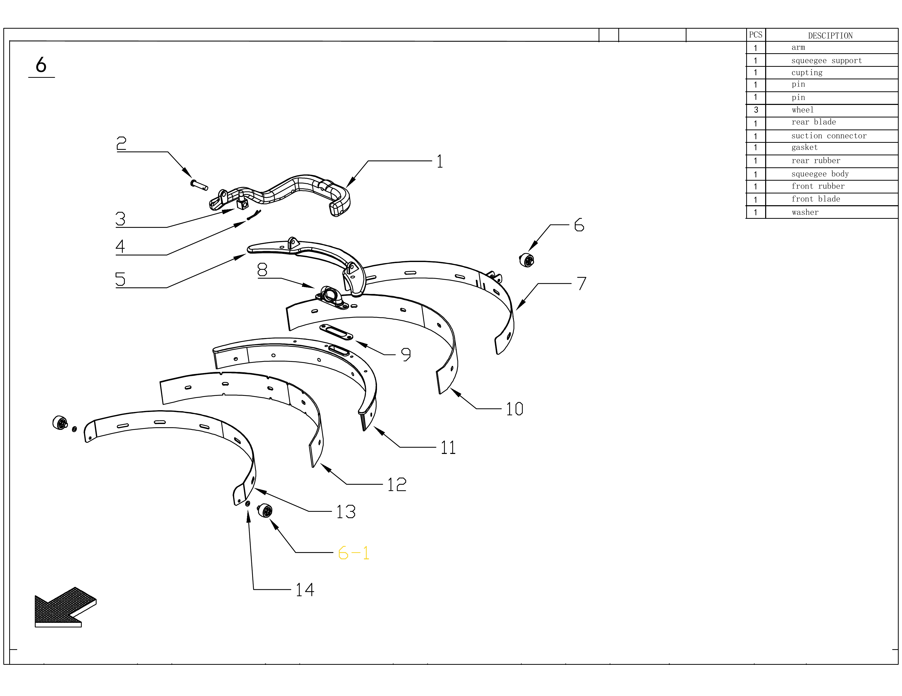
Схема 06. Водосборная балка и скребки
№ | Наименование | Кол. | № | Наименование | Кол.
1 | Рычаг балки | 1 | 8 | Всасывающий патрубок | 1
2 | Опора скребка | 1 | 9 | Уплотнительная прокладка | 1
3 | Соединительная муфта | 1 | 10 | Задний резиновый скребок | 1
4 | Штифт | 1 | 11 | Корпус водосборной балки | 1
5 | Фиксирующий штифт | 1 | 12 | Передний резиновый скребок | 1
6 | Опорное колесо | 3 | 13 | Передняя прижимная планка | 1
7 | Задняя прижимная планка | 1 | 14 | Шайба | 1
ОБСЛУЖИВАНИЕ Плохой сбор воды чаще связан со скребками (поз. 10 и 12), всасывающим патрубком (поз. 8) или опорными колесами (поз. 6).

РАЗДЕЛ 13 • РЕГЛАМЕНТ УХОДА

Плановое обслуживание
Периодичность | Действие | Привязка к схеме
Перед каждой сменой | Проверить заряд, панель, стойку, колеса, баки и шланги | 01, 02, 03, 04
Перед каждой сменой | Осмотреть щетку, водосборную балку и рабочие кромки | 05 / 12; 06 / 10, 12
После каждой смены | Опорожнить и промыть оба бака; очистить фильтр | 03 / 7, 8, 12
После каждой смены | Очистить всасывающий шланг, скребки и щетку | 03 / 13; 05 / 12; 06
По мере загрязнения | Промыть патрубки, проверить уплотнения и заглушку ЗУ | 03 / 2–6; 04 / 2
По мере износа | Заменить щетку, резиновые скребки и поврежденные уплотнения | 05 / 12; 06 / 10, 12
При неисправности | Проверить двигатели, электронную плату, клапан и батарею | Сервис: 01 / 2; 04 / 12; 05 / 1, 2

Границы самостоятельного обслуживания
Оператор самостоятельно выполняет внешнюю очистку, промывку баков и фильтра, осмотр соединений, замену совместимых щеток и скребков. Вскрытие электронного блока, ремонт зарядного разъема, замена электродвигателей и вмешательство в аккумуляторную систему выполняются сервисом.
ЗАКАЗ ДЕТАЛЕЙ Сообщайте поставщику марку TOR, модель JH-350, серийный номер, номер схемы, позицию и требуемое количество. Заводской артикул уточняйте отдельно.

РАЗДЕЛ 14 • ДИАГНОСТИКА ОПЕРАТОРА

Возможные неисправности
Симптом | Вероятная причина | Проверка / действие
Машина не включается | Разряжена батарея; выключено питание; проблема соединения | Проверить индикатор, заряд и кнопку питания; далее обратиться в сервис.
Щетка не вращается | Функция отключена; щетка заблокирована; неисправен привод | Выключить питание, удалить мусор; проверить схему 05, поз. 1 и 12.
Раствор не подается | Бак пуст; засор; неисправен электромагнитный клапан | Заполнить бак; проверить фильтр; сервисная проверка схемы 05, поз. 2.
Остается вода на полу | Изношены скребки; шланг отсоединен или засорен | Очистить шланг и скребки: схема 03, поз. 13; схема 06, поз. 8, 10, 12.
Всасывание слабое | Бак заполнен; крышка неплотная; фильтр или шланг засорен | Слить грязную воду; проверить крышку, фильтр и шланг: схема 03.
Из бака идет пена | Неподходящее / избыточное моющее средство | Остановиться, слить жидкость, промыть бак и применить низкопенное средство.
Батарея не заряжается | ЗУ не подключено; поврежден кабель; несовместимое устройство | Проверить кабель и разъем схемы 04, поз. 4; неисправное ЗУ не использовать.
Вибрация или шум | Щетка повреждена; в привод попал мусор; крепеж ослаб | Выключить машину; проверить схему 05; при повторении обратиться в сервис.
Подтекание воды | Ослабло соединение; повреждены прокладка или шланг | Проверить схему 03, поз. 5, 6, 10, 13 и схему 06, поз. 8, 9.
НЕМЕДЛЕННАЯ ОСТАНОВКА Искрение, запах гари, перегрев батареи или зарядного устройства, поврежденная изоляция и попадание воды в электрику требуют немедленного отключения и обращения в сервис.

РАЗДЕЛ 15 • ИНФОРМАЦИЯ ВЛАДЕЛЬЦА

Хранение, сервис и учет

Хранение и перевозка
- Перед хранением отключите питание, слейте жидкость, промойте и высушите баки, щетку и скребки.
- Храните аппарат на ровной поверхности в сухом помещении; избегайте мороза, высокой влажности и источников тепла.
- Поддерживайте состояние батареи в соответствии с требованиями ее изготовителя; проверяйте ее маркировку и совместимость зарядного устройства.
- При перевозке зафиксируйте машину, избегайте ударов по стойке и не поднимайте аппарат за шланги, кабели или съемные детали.

Данные изделия и сервиса
Параметр | Заполняется владельцем
Модель | TOR JH-350
Серийный номер | __________________________________________
Дата приобретения | __________________________________________
Дата ввода в эксплуатацию | __________________________________________
Емкость установленной АКБ | _______________________________ А·ч
Сервисная организация | __________________________________________
Телефон сервиса | __________________________________________
УТИЛИЗАЦИЯ Аккумулятор, зарядное устройство, электронные детали, металл и пластик сдавайте в специализированные пункты приема. Не выбрасывайте аккумуляторы вместе с бытовыми отходами.

